Nikolaos Papadopoulos, Runa Roth

Projektdokumentation

Inhaltsverzeichnis

Informieren 3

Aufgabenstellung 3

Anforderungen 3

Informationsquellen 3

Benötigte Software 3

Planen 4

Zeitplanung 4

Vorschläge Datenbankdesign 5

ERM Runa 5

ERM Niko 6

Vorschläge Seitenaufbau 7

Seitenaufbau Runa 7

Seitenaufbau Niko 7

Vorschläge Seitengestaltung 8

Mockup Runa 8

Mockup Niko 10

Entscheiden 13

Datenbankdesign auswählen 13

Weitere Normalisierung 13

Relationenmodell 14

Seitenaufbau entscheiden 14

Seitengestaltung entscheiden 14

Realisieren 15

Datenbank umsetzen 15

Datenbankbenutzer 15

Webseite gestalten 15

Model 15

Controller 15

Datenbankverbindung 15

Views 16

Kontrollieren 16

Funktionalität überprüfen 16

Anforderungen überprüfen 16

Zusätzliche Anforderungen 17

Auswerten 17

Einführung des Systems 17

Voraussetzungen 17

Inbetriebnahme 17

# Informieren

## Aufgabenstellung

Unsere Aufgabenstellung ist die Webseite zu erweitern. Wir müssen: neue Dienstleistungen hinzufügen, Benutzer mit verschiedenen Berechtigungsstufen in der Applikation erstellen, Admins können Benutzerstammdaten und Mietartikeldaten zupflegen mit CRUD, Ski- und Snowboard Angeboten werden angezeigt mit Reservationsmöglichkeiten und noch die Verwaltung der Reservierungsaufträge (CRUD). Weil wir die Dienstleistungen von Ski- und Snowboardvermietung haben, werden wir neue Informationen von unseren Kunden das Geschlecht, Alter und Körpergrüsse in cm brauchen. Der Mietartikel soll inkl. Ein Foto, Kurzbeschreibung mit Preis in CHF haben. Eine Zusatz Aufgabenstellung wäre die Rechnung (PDF) einer Miete automatisch Generieren.

## Anforderungen

Aus der Aufgabenstellung ergeben sich die folgenden Anforderungen:

* Unterscheidung zwischen Miete und Service
* Benutzer mit verschiedenen Rechten
* Mietobjekte und Services werden nicht statisch im PHP-Code, sondern dynamisch in der Datenbank gespeichert
* Admins können Benutzer und Service- bzw. Mietobjekte bearbeiten
* Testplan

Zusätzlich dazu haben wir von uns aus Anforderungen erstellt:

* Körperdaten auf Pro-Auftrag-Basis, nicht auf Pro-Benutzer-Basis
* Mehrere Mieten in einem Auftrag

## Informationsquellen

Als Informationsquellen steht primär das Wissen aus diesem und den vorherigen Modulen zur Verfügung.

Falls dieses nicht ausreicht, ist für Fragen bezüglich Codestrukturierung und Methodenverwendung die offizielle PHP-Dokumentation sowie die HTML-, PHP- und SQL-Kategorien auf der Webseite «W3Schools» aufzusuchen.

Wenn Hilfestellung bezüglich Codebeispielen nötig ist (Stichwort «Warum funktioniert dieser Codeabschnitt nicht?»), können auf StackOverflow Fragen gestellt werden. Diese Hilfestellung ist allerdings nur im Notfall beizuziehen.

## Benötigte Software

Wir werden verschiedene Software benötigen. Wir brauchen Visual Studio Code für die Programmierung unserer Webseite. MySQL Workbench hilft uns unserer Datenbank einfach zu erstellen. Mit XAMPP können wir unsere Webseite auf Chrome öffnen und eine Verbindung zu unserer Datenbank machen. Einen Browser zum Testen brauchen wir auch.

# Planen

## Zeitplanung

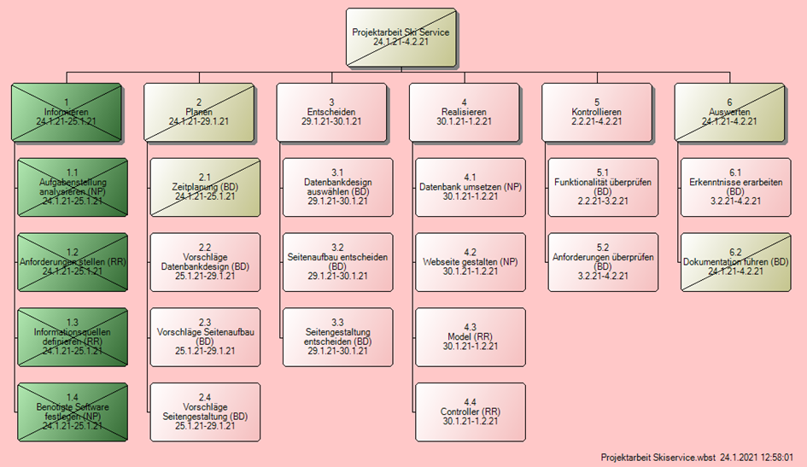

## Vorschläge Datenbankdesign

### ERM Runa

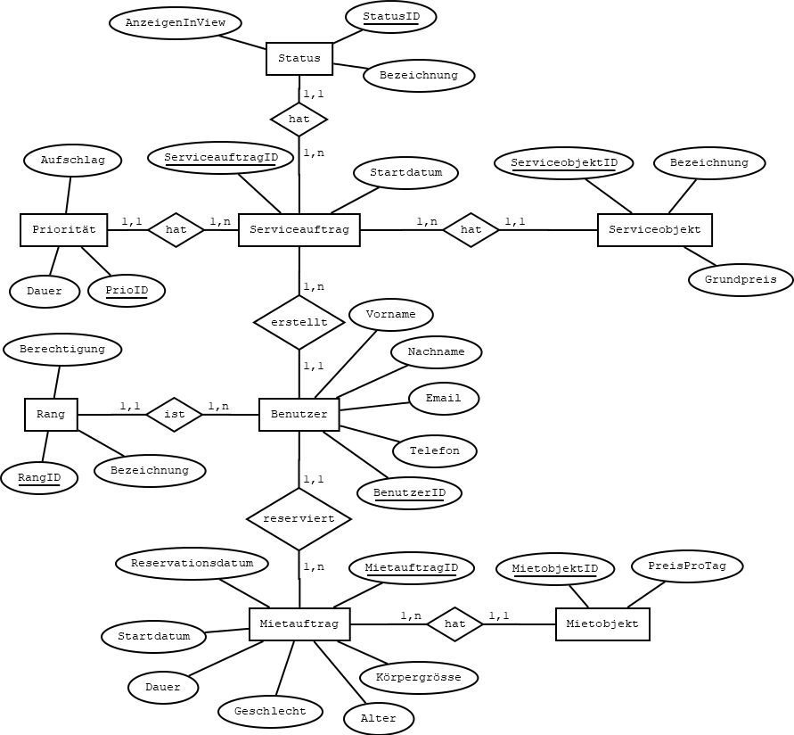

### ERM Niko

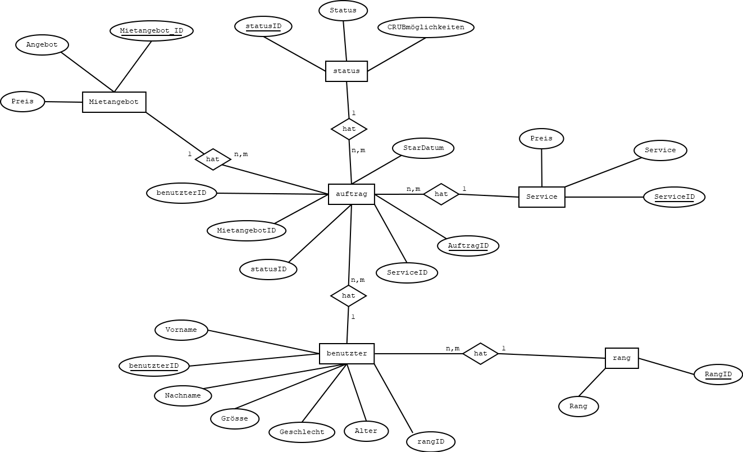V1

V2

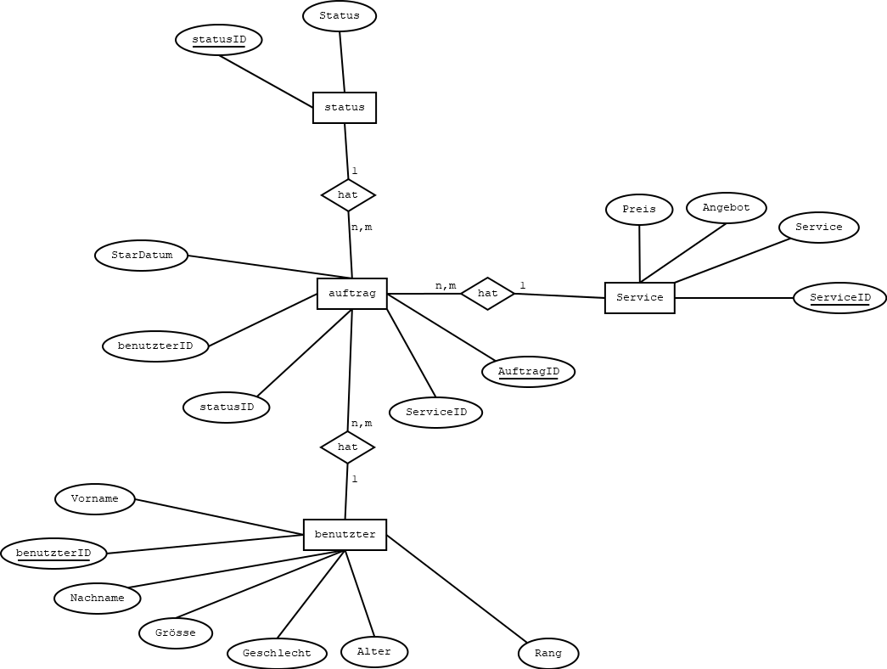

## Vorschläge Seitenaufbau

### Seitenaufbau Runa

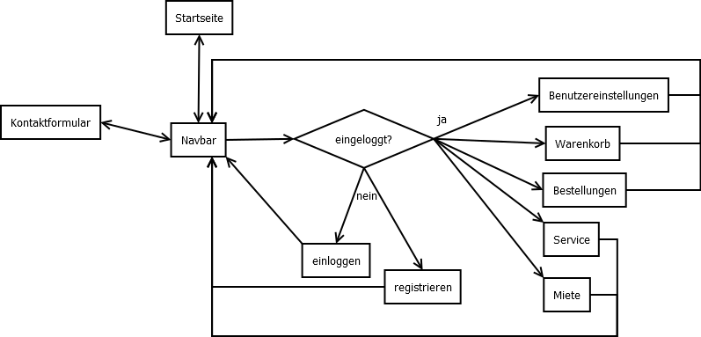

### Seitenaufbau Niko

V1

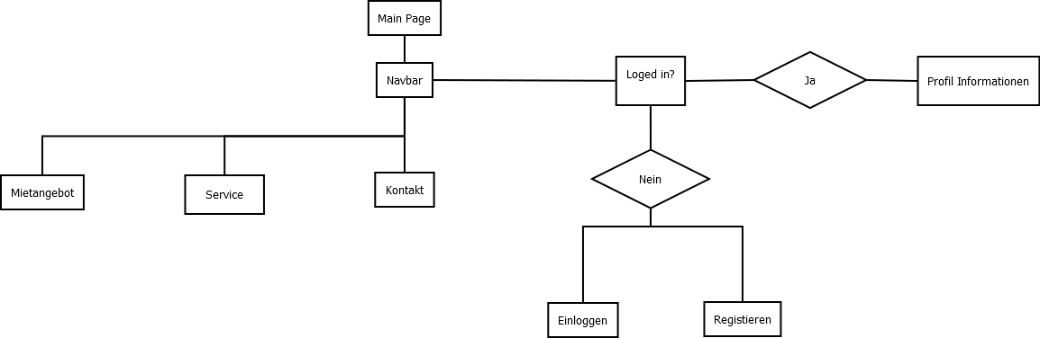

V2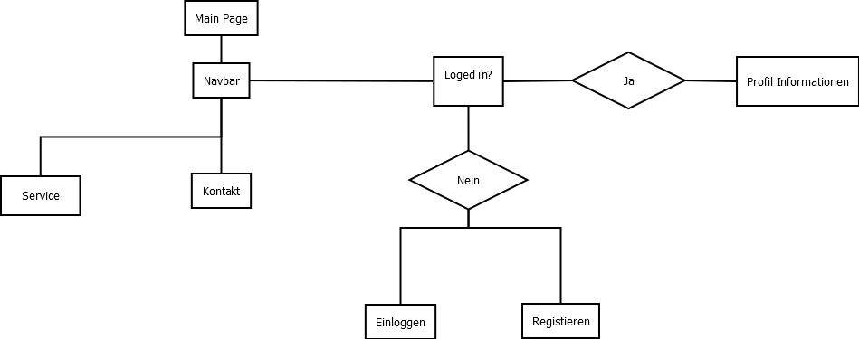

## Vorschläge Seitengestaltung

### Mockup Runa

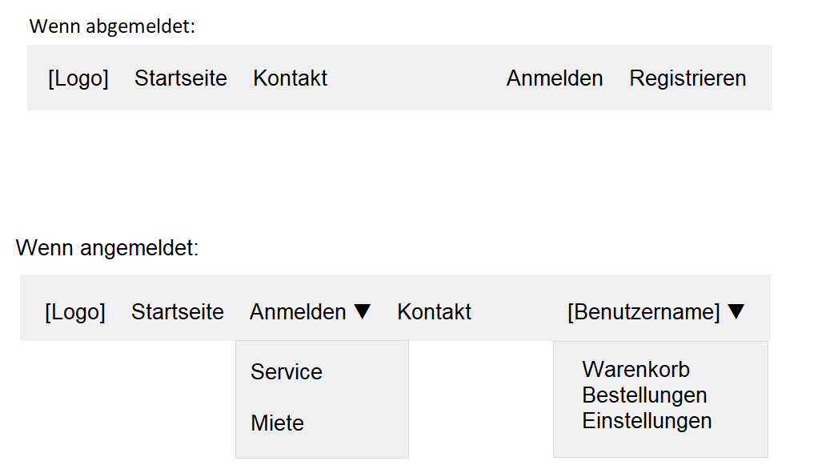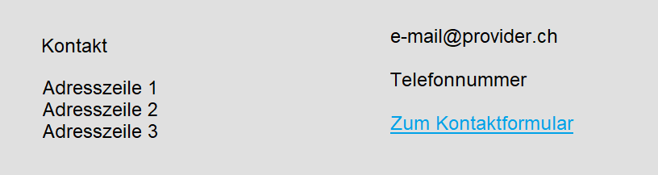 Header mit Navigationsleiste Footer mit Kontaktdaten

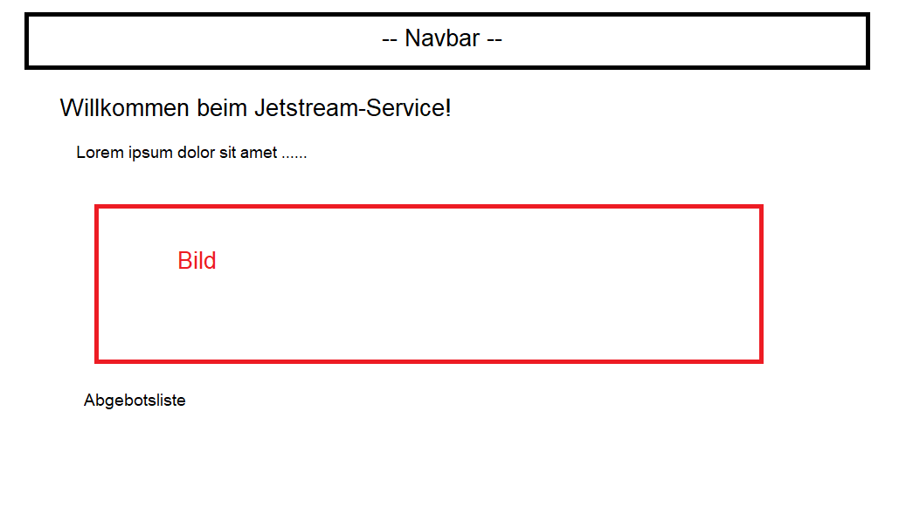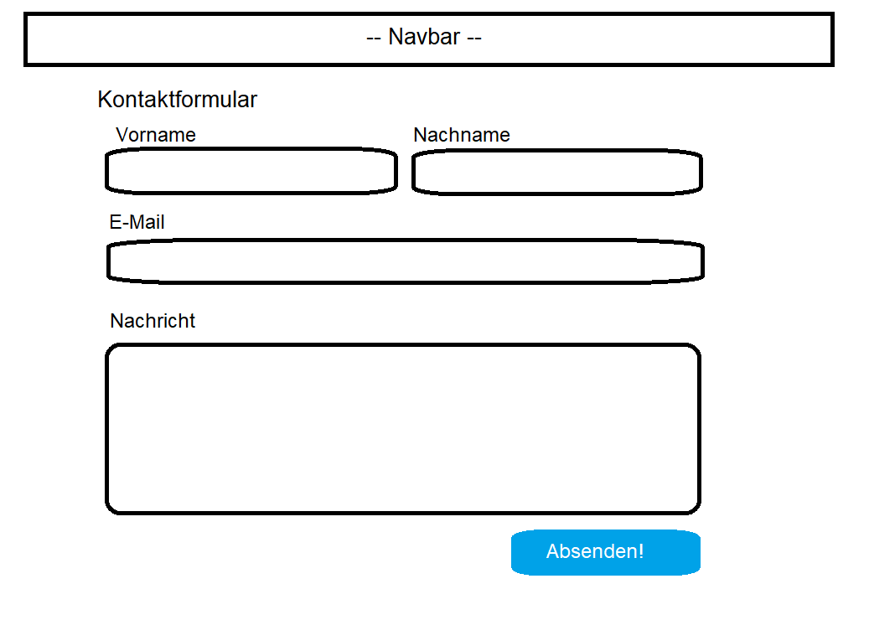Startseite mit Bild als visuellem Aufhänger Kontaktformular

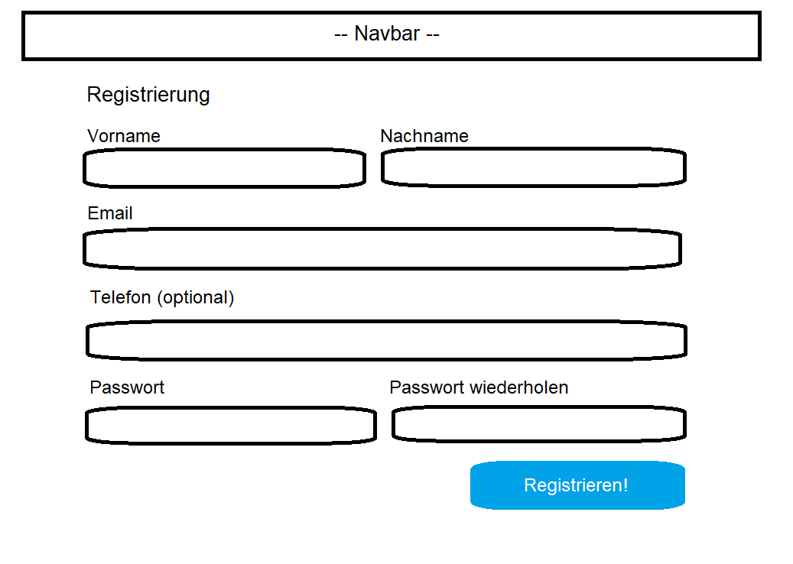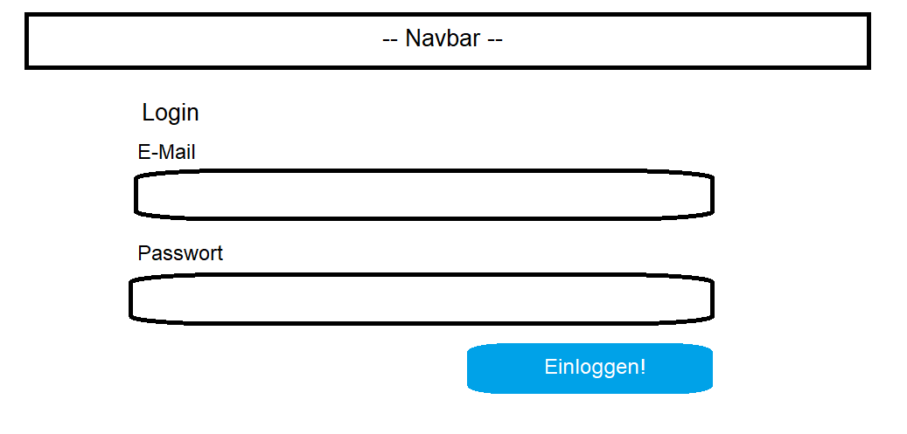Registrierungsformular Erneute Anmeldung

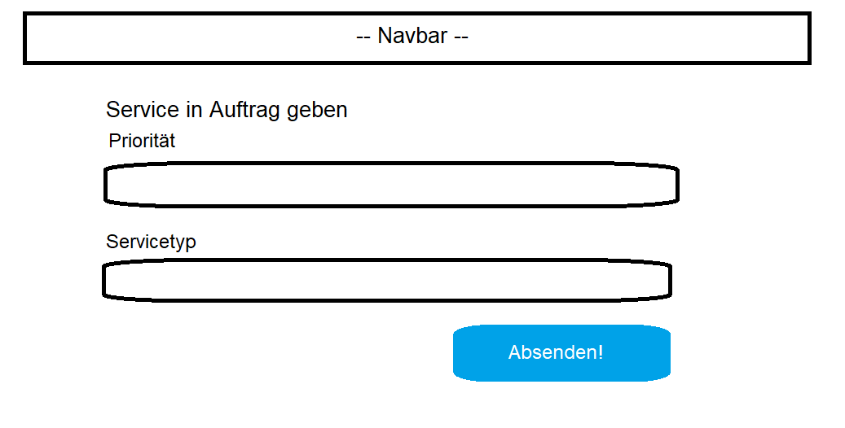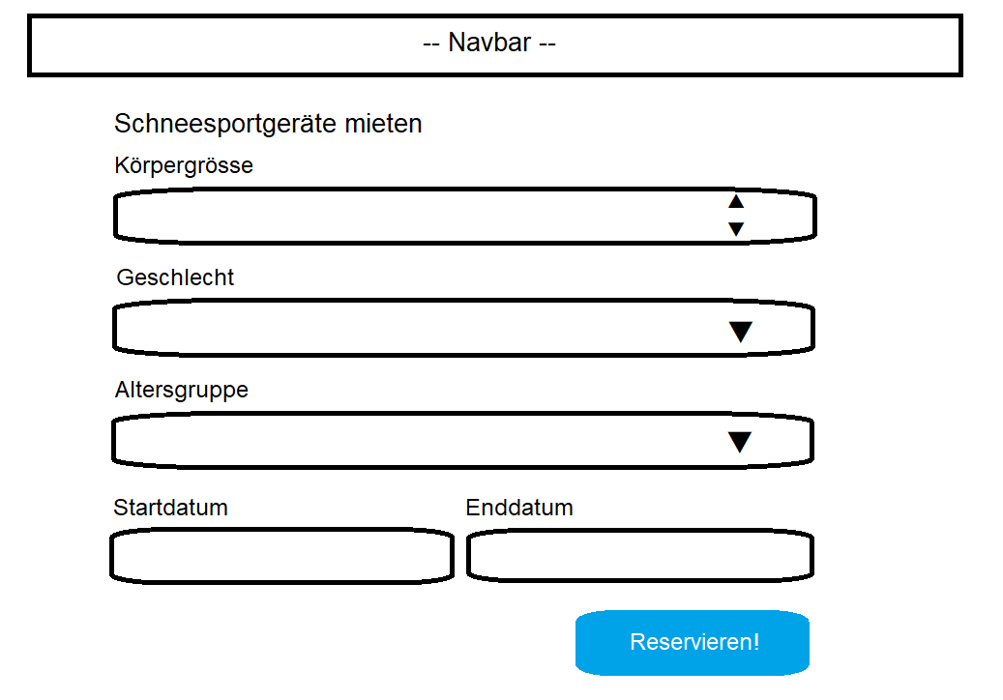Service in Auftrag geben Mietformular

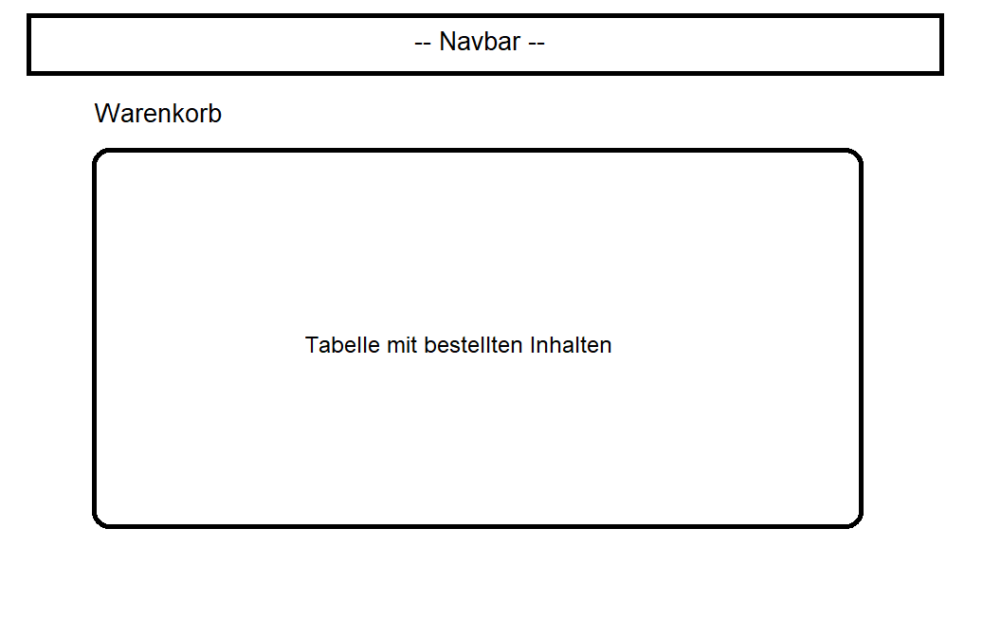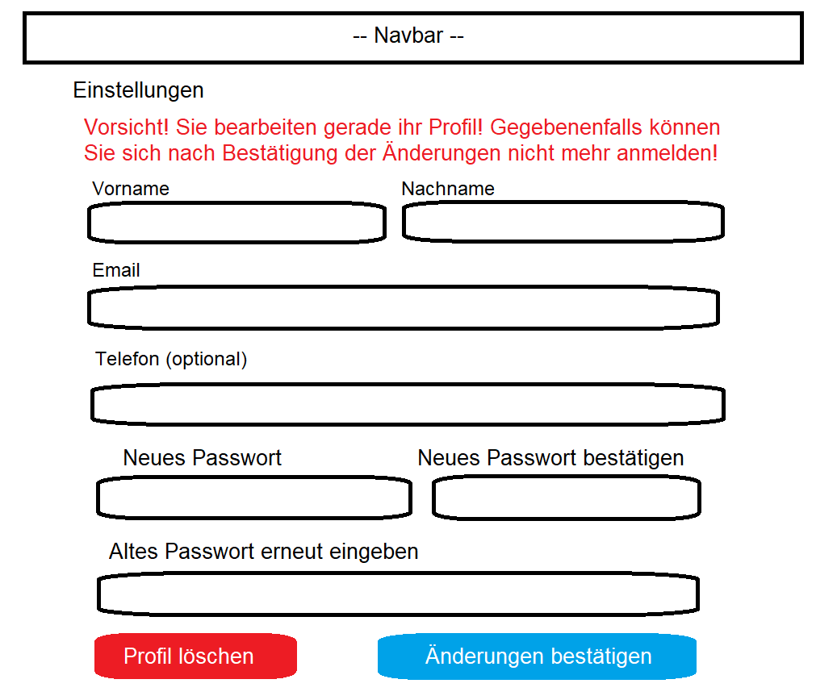Warenkorbanzeige (ähnlich: Benutzereinstellungen  
Bestellungsanzeige, Benutzerübersicht)

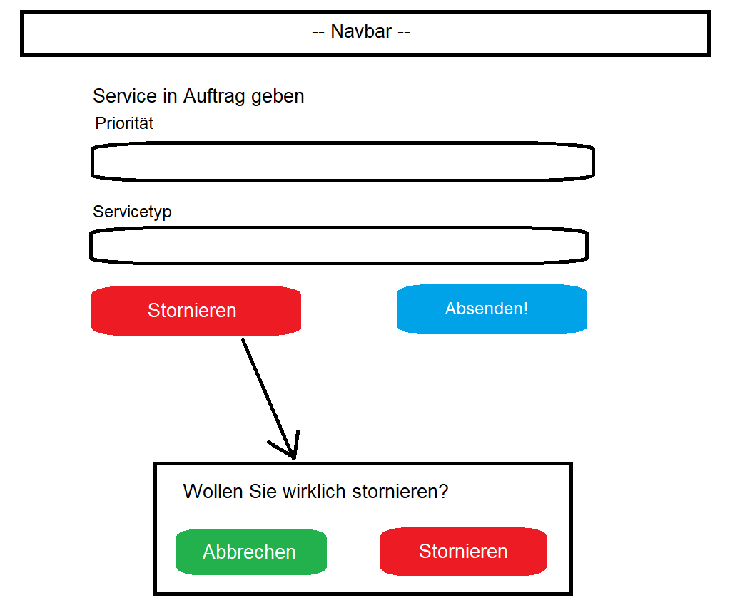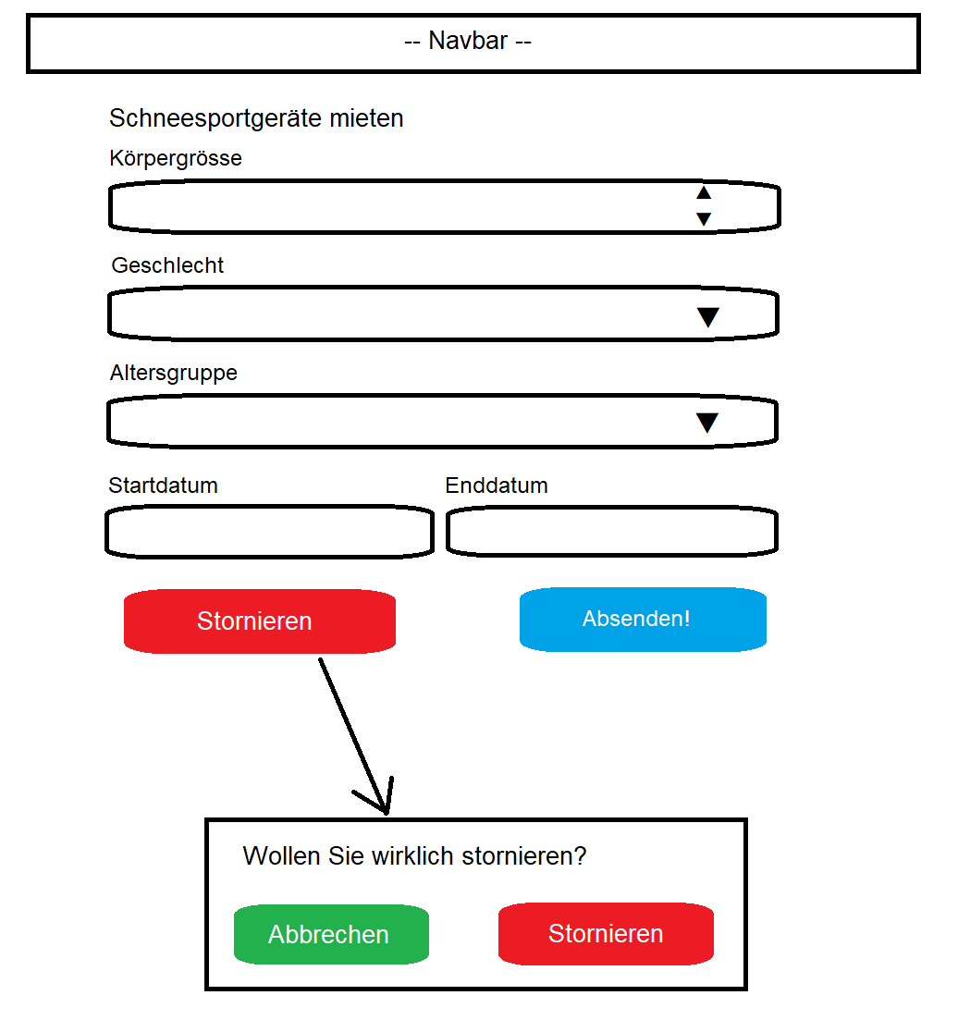Service bearbeiten Miete bearbeiten

### Mockup Niko

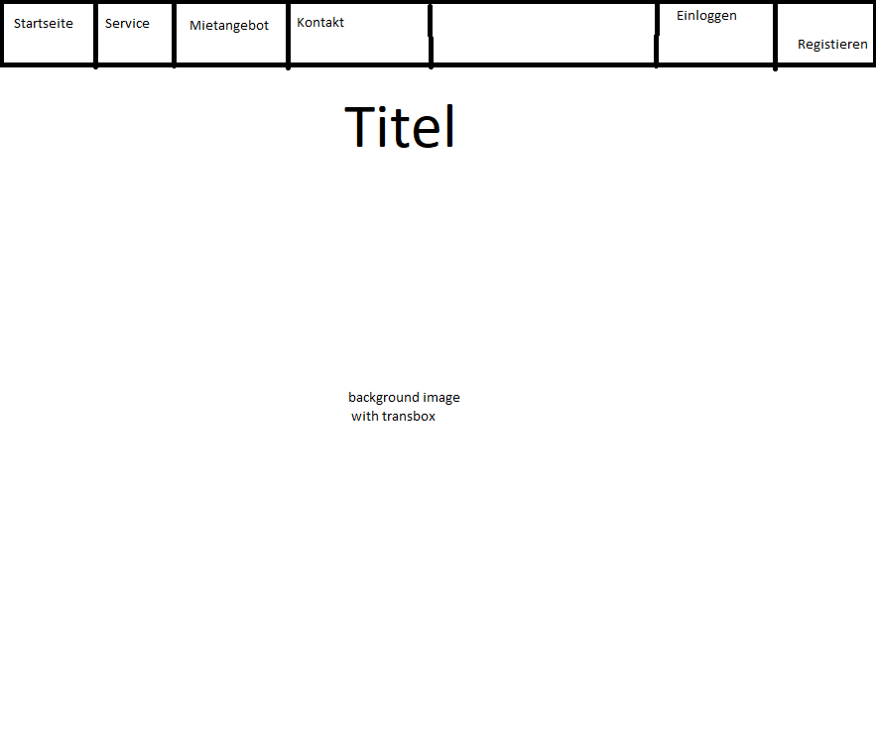

Main Page mit Navbar. Ein Hintergrundbild mit einer Trans Box, wo unser Text sein wird. Wenn Mietangebot in Service Formular sein wird, dann wird Mietangebot von die Navbar entfernt.

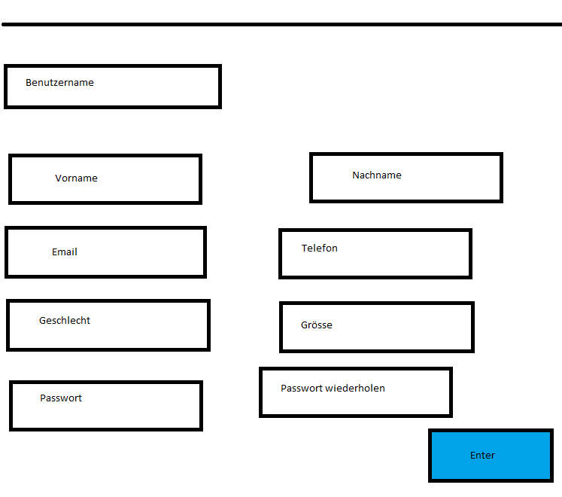

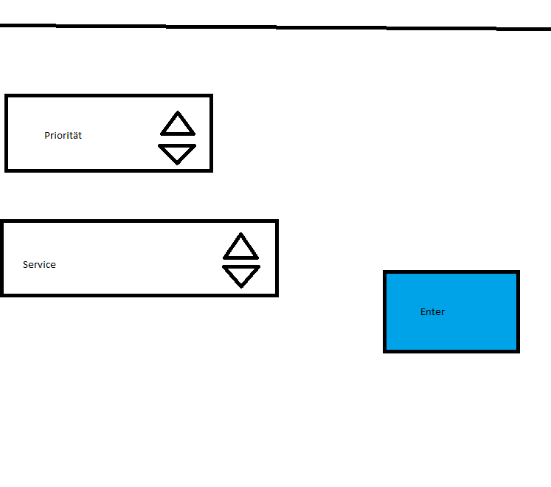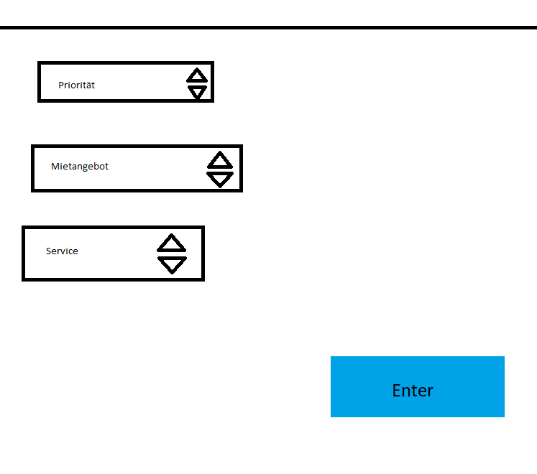Registrieren Formular.

Service Formular V1, mit Mietangebot. Service Formular V2, ohne Mietangebot.

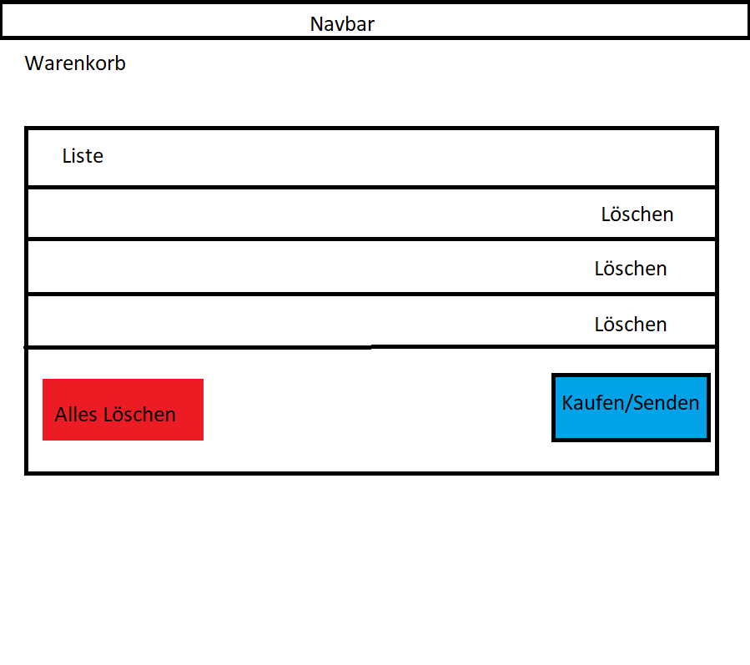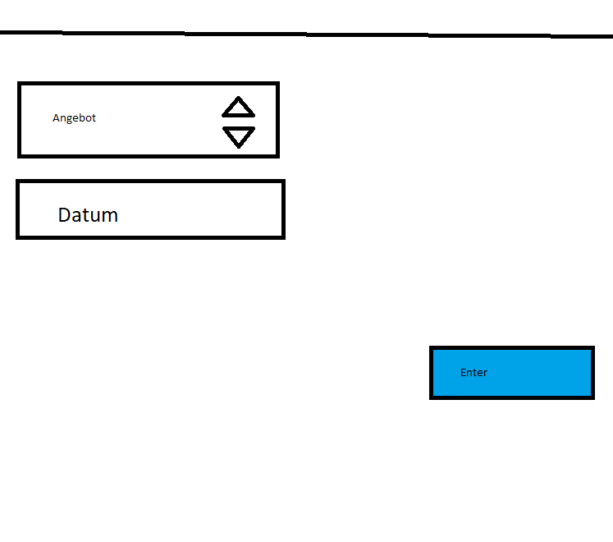

Mietangebot Formular. Warenkorb von Service oder Mietangebot.

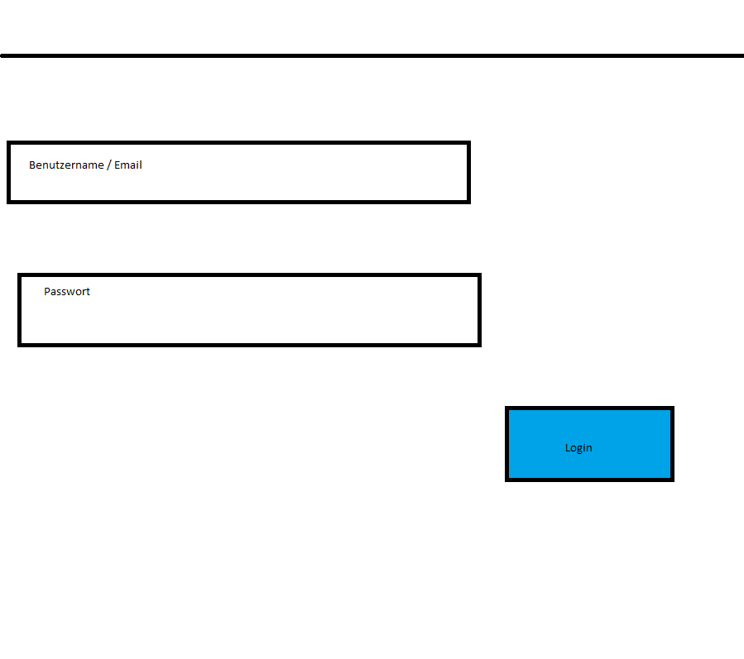

Einloggen mit schon erstelltem User.

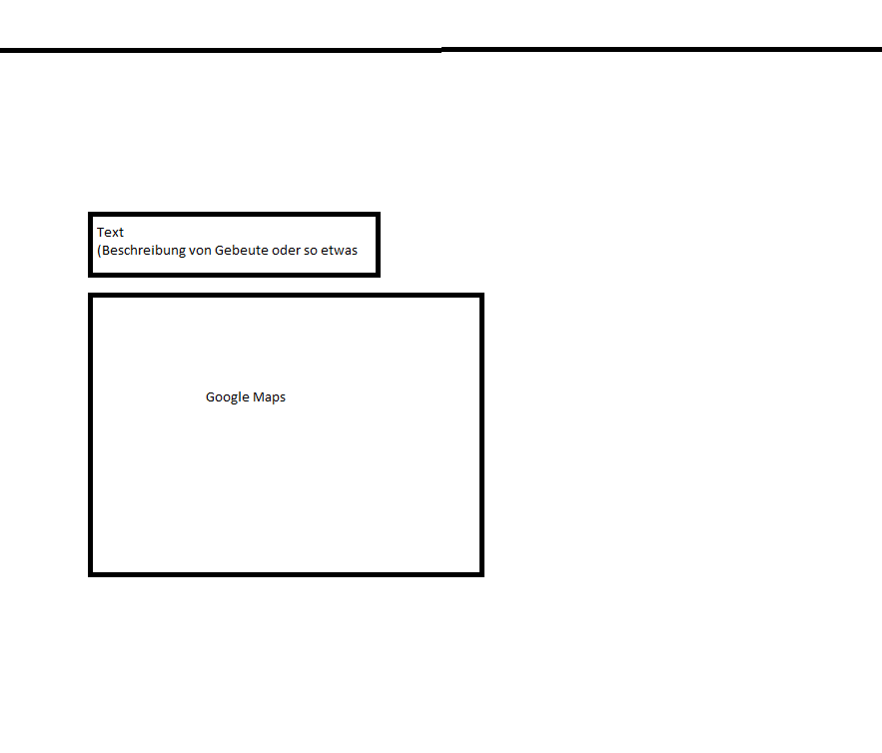

Info Seite mit Google Maps.

# Entscheiden

## Datenbankdesign auswählen

### Weitere Normalisierung

Wir haben uns für Runas ER Datenbankmodell entschieden. Wir haben es auch weiterentwickelt. Neu sieht es so aus:

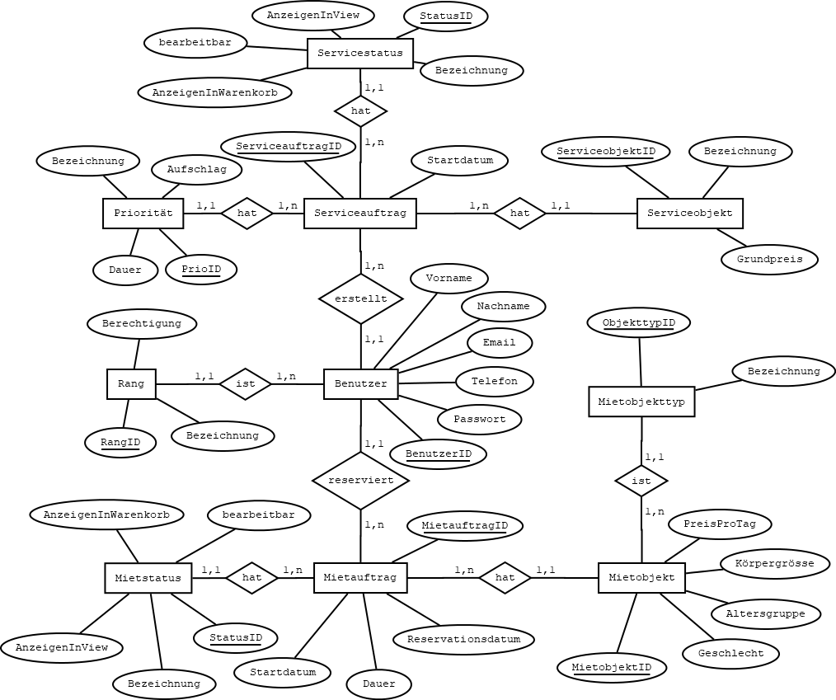

Grund dafür wäre das Runas ER besser normalisiert ist und weil es flexibler ist für arbeiten.

// besser formulieren

### Relationenmodell

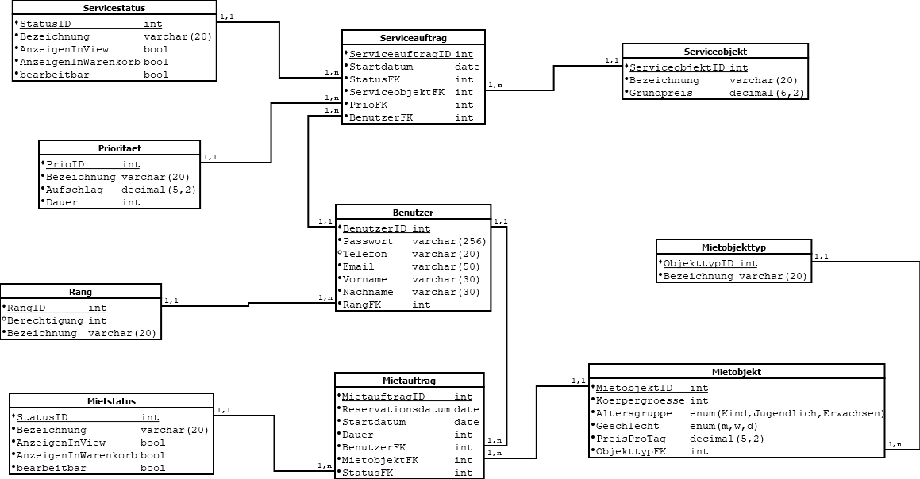

## Seitenaufbau entscheiden

Da es detaillierter und genauer ist, haben wir uns für Runas Aufbaudiagramm entschieden. Die drei Diagramme sind nahezu identisch, was die Entscheidung schwer gemacht hat.

Da wir zufrieden sind mit ihnen, müssen wir sie nicht weiter verbessern.

Wir haben uns für ein MVC Design Pattern entschieden, da dieses zum einen in der Aufgabenstellung verlangt wird, andererseits war beim letzten Mal noch Verbesserungspotenzial, also müssen wir üben, um es zu können.

## Seitengestaltung entscheiden

Runa: Navbar Bedingte Anzeige  
Footer Bei Niko nicht vorhanden  
Registrierung Besser an ERM angepasst  
Mietformular Besser an ERM angepasst  
Bearbeitungsformulare Bei Niko nicht vorhanden

Niko: Startseite Visuell ansprechender  
Warenkorb Detaillierter, Leeren/absenden Funktion

Kombination: Kontakt/Info

Identisch: Login  
Service (bei Niko V2)

# Realisieren

## Datenbank umsetzen

### Datenbankbenutzer

Es gibt drei Benutzer in der Datenbank: Kunde, Mitarbeiter und Admin.

Sie haben unterschiedliche Privilegien: Der Kunde darf nur die Inhalte der Kunden- und Auftragstabellen mutieren, den Rest nur anschauen. Mitarbeiter dürfen zusätzlich Service- und Mietobjekte bearbeiten, hinzufügen und löschen. Admins dürfen alles.

### Views

Views helfen uns grosse Datenbank befehle zu kürzen. So können wir unser PHP code besser lesbar machen. Es gibt verschiedene Views. Views wo man z.B. denn Benutzer mit seine Mietauftrag zeigt.

Alle Views:

* Alle Benützer mit Mieatauftrag
* Alle Benutzer mit Serviceauftrag
* Alle Mietauftraege
* Alle Services
* Alle Mietobjekte
* Benutzer und Berechtigung
* Benutzer und Rang

### Stored Procedures

Stored Procedures sind wie Methoden beim PHP. Man kann beim einen Procedure z.B. ein Insert command hinzufügen. Wir haben zwei Wichtige Procedures programmiert

* Createuser
  + Beim Registrieren wird ein neuer Benutzter hinzugefügt
* PMietauftrag
  + Hinzufügt eine neues Mietauftrag

## Webseite gestalten

## Model

Für jede Tabelle und jedes View in der Datenbank wurde eine Model-Klasse mit nur Feldern erstellt. Die Attribute widerspiegeln genau die der Tabelle bzw. des Views, die Klasse beinhaltet keine Logik.

Diese Klasse wird verwendet, um die Resultate einer PDO-Abfrage nicht in ein Array, sondern in ein Objekt zu speichern. Dies macht den Code absturzsicherer und stabiler.

## Controller

Alle Controller sind in demselben Ordner. Dies hat den Vorteil, dass alle Views, Models etc. mit einer Datei abgerufen werden können. Diese heisst requireAll.inc.php.

Die Controller sind die Pages, die vom Benutzer aufgerufen werden. Über die oben genannte Datei werden alle Views und Models eingebettet und können bei Bedarf jederzeit aufgerufen werden.

Jede Controller-Datei besteht aus drei Teilen:

1. Kopf: Hier wird die Session gestartet und alle Dateien bereitgestellt.

2. Logik: Hier findet alle Logik statt, die gebraucht wird. Es werden Eingaben überprüft, Weiterleitungen gesetzt, Datenbankbefehle ausgeführt, etc.

3. Aufruf der Views: Standardmässig wird zuerst der Seitenkopf (Titel, CSS, etc.) aufgerufen. Darauf folgt die Navigationsleiste (Navbar). Dann kommt der eigentliche Seiteninhalt, anschliessend der Footer mit Kontaktdaten sowie der Seitenfuss.

Ausnahme davon ist die Logout-Seite, die bloss die Session zerstört und sofort auf die Startseite weiterleitet. Bei dieser fehlt Teil 3.

### Datenbankverbindung

Für die Datenbankverbindung wurde eine separate Klasse erstellt, in der die Zugangsdaten zur Datenbank abgespeichert sind. Falls diese nicht mit dem Datenbankserver übereinstimmen, kann der Admin diese einfach ändern.

Die Benutzernamen und Passwörter sind je in einem Array gespeichert und werden über einen optionalen Parameter in der Verbindungsfunktion ausgewählt. Dies soll von der Webseite genutzt werden: Je nach Rang des aktuellen Benutzers wird die Datenbankverbindung mit einem anderen Datenbankbenutzer aufgebaut.

Die Funktion «connect» wird aufgerufen, um eine Datenbankverbindung aufzubauen. Sie gibt ein neues PDO-Objekt zurück, das für Datenbankabfragen verwendet werden kann.

## Views

Bei den Views werden die HTML Files geschrieben, die den Visuellen Teil der Webseite zeigt. Wir wollen das unsere Design Standard ist und gleichzeitig schön/cool. Deswegen haben wir uns entschiedet, dass der Standard aussehen der Webseite so sein wird: Ein Hintergrundbild, dass das Thema von unserer Webseite ausspricht. Ein transparentes Texthintergrund, dass den Text mehr lesbar macht. Wir werden auch eine Fusszeile haben, mit die Kontaktinformationen von der Firma zeigt. Views werden mit der Hilfe von Bootstrap geschrieben, aber man wird auch unser eigenes CSS benutzen.

# Kontrollieren

## Funktionalität überprüfen

Dies haben wir während des Entwickelns laufend gemacht. Alle Daten einmal so falsch wie möglich eingeben und überprüfen ob alle Fehlermeldungen angezeigt werden. Dann einmal alles richtig eintragen. Wenn bei letzterem alles richtig ist und die Webseite die grüne Meldung anzeigt, muss in der Datenbank überprüft werden, ob alles so in der Datenbank vorhanden ist, wie verlangt.

Falls etwas falsch lief in dem Prozess, wird entweder die typische orangene XDebug Fehlermeldung angezeigt. Falls nicht, muss per var_dump die Fehlermeldung vom PDO Statement ausgegeben werden.

## Anforderungen überprüfen

### Funktionale Anforderungen

1. Login mit Registrierungsmöglichkeit Erfüllt
2. Login Dialog mit Passwort für autorisierten Zugang der Mitarbeiter mit Berechtigung  
   In Nr. 1 integriert, erfüllt
3. Anzeige der Mietartikel inkl. Foto und Kurzbeschreibung und Preis  
   Erfüllt
4. Auswahlmöglichkeiten eines Mietartikels mit Menge und Reservationsdatum bzw. Dauer  
   Erfüllt
5. Anzeige der gewählten Artikel im Warenkorb und Speicherung bei Mietabschluss  
   Erfüllt
6. Anzeige der eingegangenen Mietbestellungen für die internen Mitarbeiter  
   Erfüllt
7. Berücksichtigung sämtlicher sicherheitsrelevanten Aspekte  
   Erfüllt
8. Datenbankstruktur 3. Normalform Erfüllt
9. Eigener Datenbankbenutzerzugang Erfüllt: 3 Benutzer: Kunde, Mitarbeiter, Admin
10. Datenbank-Views, Procedures und Transaktionen bei Datenmutation  
    Erfüllt
11. MVC Design Pattern Erfüllt
12. Dokumentation nach IPERKA in Arbeit

### Zusätzliche Anforderungen

1. Annullierung eines Mietauftrages durch Mitarbeiter  
   Erfüllt
2. Annullierung eines Mietauftrages durch Kunde  
   Erfüllt
3. Automatische PDF-Rechnung Nicht geplant
4. Statusverwaltung der Mietaufträge Erfüllt
5. Mehrere Artikel pro Bestellung Nicht geplant
6. Warenkorb kann bearbeitet werden Erfüllt

# Auswerten

## Fazit

### Runa

Zeitplanung ist verdammt schwer und zu viele Überstunden tun nicht gut.

Das Projekt war spannend und hat Spass gemacht. Die Aufgabenteilung war sinnvoll.

Dadurch, dass wir komplett von vorne angefangen haben, aber das Serviceangebot weiter beibehalten wollten, hat sich die Arbeit stark erhöht in allen Bereichen.

### Niko

Ich habe bemerkt das MySQL Programmiere interessanter geworden ist als früher. Beim HTML programmieren auch.

Das Projekt war sehr interessant und hat Spass gemacht. Ich muss mich aber verbessern beim HTML

Ich habe vieles neues gelernt und das finde ich sehr gut.

## Einführung des Systems

Hier folgt eine Kurzanleitung, wie das System in Betrieb genommen werden kann.

### Voraussetzungen

Für die Inbetriebnahme werden ein Datenbankserver sowie ein HTTP-Server benötigt. Ein intelligenter Texteditor wie Notepad++ oder Visual Studio Code ist von Vorteil, aber nicht zwingend.

### Inbetriebnahme

Für die Inbetriebnahme müssen folgende Schritte ausgeführt werden:

* Inhalt des Ordners “APP” in das Verzeichnis, auf das der Webserver zugreift, entpacken. Ein Unterordner dessen ist auch möglich.
* Mit einem Benutzer, der Datenbanken und Tabellen erstellen und Benutzer bearbeiten kann, die 5 SQL-Skripte im Ordner “APP/database” **in der folgenden Reihenfolge** ausführen:
  1. Ski_service.sql
  2. insert_Mietobjekte.sql
  3. Ski_service_Views.sql
  4. Ski_service_stored_Procedures.sql
  5. Ski_service_User_Access.sql
* Die Datei “APP/repository/Database.class.php” folgendermassen bearbeiten:
  1. Zeile 3: Den Wert hinter “$host” auf die IP-Adresse des Datenbankservers setzen (localhost lassen, wenn die Server auf derselben Maschine laufen, bspw. über XAMPP)
  2. Zeile 5: Den Wert hinter “$port” auf den Port des Datenbankservers setzen
* Die Datei “APP/repository/GeneralVariables.class.php” folgendermassen bearbeiten:
  1. Zeile 3: Den Wert hinter “$MainPageName” auf Ihren Firmennamen setzen

Nun ist das System einsatzbereit!